Exemple de lettre d’invitation aux parents pour l’activité de familiarisation au préscolaire


Le 6 mai 2015

Madame,
Monsieur,

Nous vous souhaitons la plus cordiale bienvenue à l’école Les Bocages. Le jour de l’inscription au préscolaire marque, nous en sommes assurés, une étape importante dans la vie de votre enfant. Nous espérons que comme école, nous contribuerons à son épanouissement et à son développement.

Vous recevez aujourd’hui une invitation à venir vivre une activité avec votre enfant lundi le 25 mai prochain à l’école. Lors de cette rencontre, vous recevrez des informations importantes qui vous permettront de mieux connaître l’organisation de l’école et le quotidien à la maternelle.

Vous trouverez également, ci-joint, une étiquette autocollante où vous pourrez y inscrire le nom de votre enfant et la coller sur son chandail le jour de la visite. Vous trouverez également deux documents du service de garde que vous pourrez remettre à la responsable madame Maryse Tétrault le 25 mai prochain.

Nous espérons que ce premier contact avec l’école répondra à vos questions et nous vous assurons de notre désir de continuer à travailler en collaboration avec vous.

Recevez, Madame, Monsieur, nos salutations distinguées.

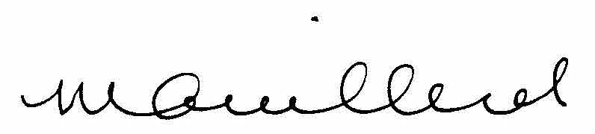

Marie-Andrée Couillard, directrice

